Министерство транспорта Российской Федерации
Федеральное государственное автономное образовательное
учреждение высшего образования
«Российский университет транспорта»
(ФГАОУ ВО РУТ(МИИТ), РУТ (МИИТ)

Институт транспортной техники и систем управления

Кафедра «Управление и защита информации»

Лабораторная работа № 13

по дисциплине: «Программирование и основы алгоритмизации»
на тему: «Переменные перечислимого типа»

Выполнил: ст. гр. ТЭИ-111
Петровичев А.В.
Вариант №12

Проверил: к.т.н., доц. Сафронов А.И.

Москва – 2025
1. Цель
Изучение практического применения перечислимых типов (enum) в языке C# для структурированного представления данных, закрепление навыков работы с обратными значениями элементов перечисления, а также формирование умения проектировать алгоритмы, соответствующие строгим требованиям задания.

2. Формулировка задачи
Наименования состояний работоспособности технического устройства: включено, выключено, исправно, неисправно, на ремонте; собраны в переменной перечислимого типа «WorkState» и записаны либо на английском языке, либо на транслитерации. За наименованиями закреплены значения, записанные в коде Грея, указанные в обратной последовательности. Вывести наименования состояний работоспособности технического устройства в порядке, регламентированном постановкой задачи. К решению задачи вывода наименований состояний на кириллице применить оператор переключения. Вывод наименований в консоль выполнить при использовании циклической конструкции с постусловием.

3. Блок схема алгоритма
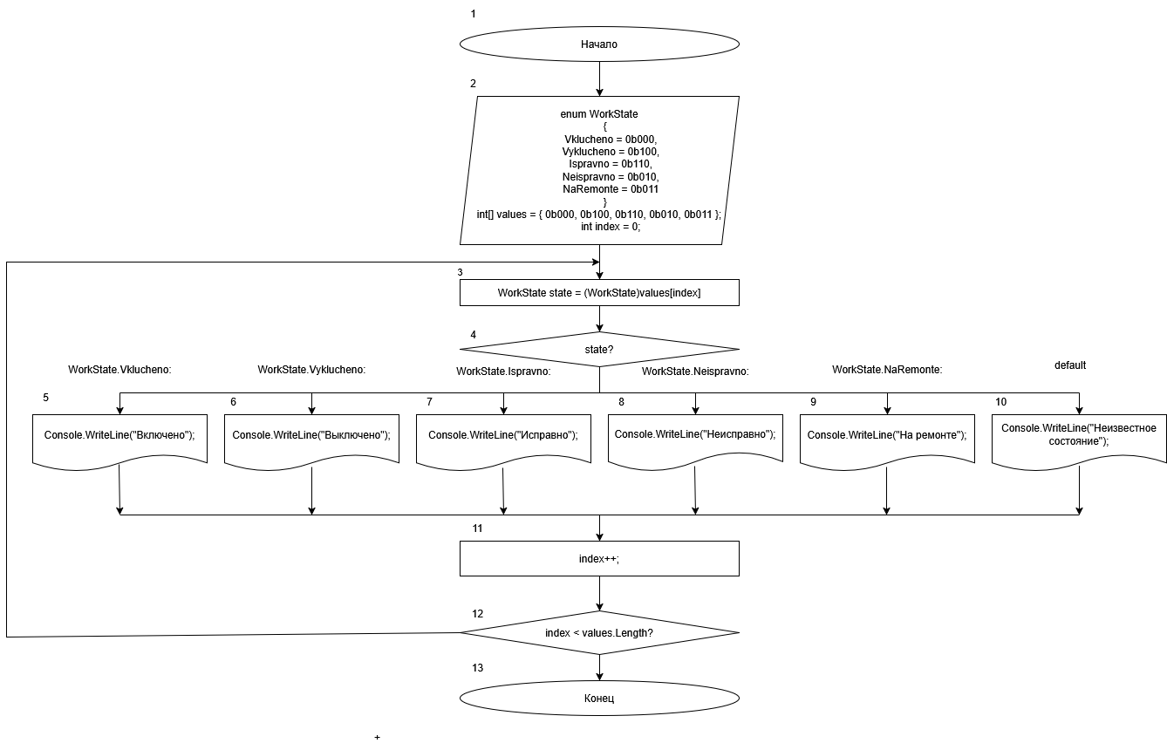
Рисунок 3.1 – Блок-схема алгоритма
4. Подбор тестовых примеров
Ожидаемый результат:
Включено
Выключено
Исправно
Неисправно
На ремонте

5. Листинг (код) программы
using System;

class Program
{
enum WorkState
{
Vklucheno = 0b000,
Vyklucheno = 0b100,
Ispravno = 0b110,
Neispravno = 0b010,
NaRemonte = 0b011
}

static void Main()
{
int[] values = { 0b000, 0b100, 0b110, 0b010, 0b011 };
int index = 0;

do
{
WorkState state = (WorkState)values[index];

switch (state)
{
case WorkState.Vklucheno:
Console.WriteLine("Включено");
break;
case WorkState.Vyklucheno:
Console.WriteLine("Выключено");
break;
case WorkState.Ispravno:
Console.WriteLine("Исправно");
break;
case WorkState.Neispravno:
Console.WriteLine("Неисправно");
break;
case WorkState.NaRemonte:
Console.WriteLine("На ремонте");
break;
default:
Console.WriteLine("Неизвестное состояние");
break;
}

index++;
}
while (index < values.Length);
}

}

6. Расчёт тестовых примеров на ПК

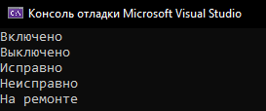
Рисунок 6.1 – Тестовый пример

7. Вывод по работе
В ходе работы было разработано консольное приложение на C#, использующее перечислимый тип «WorkState» для идентификации наименований работоспособности технического устройства. За наименованиями закреплены значения, записанные в коде Грея, указанные в обратной последовательности. Был применен оператор переключения и использована циклическая конструкция.

